Муниципальное бюджетное общеобразовательное учреждение
города Ульяновска «Средняя школа № 82»
Всероссийский педагогический конкурс
«ЭКОЛОГИЯ – ДЕЛО КАЖДОГО»
Сохраним Свиягу!
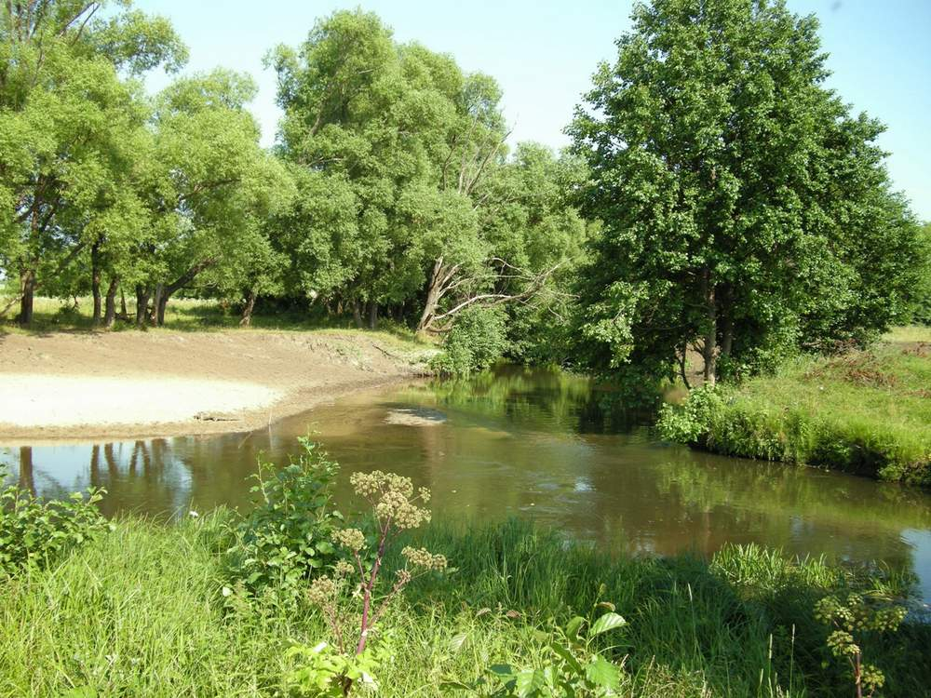

Участники: учителя начальных классов
Ковалёва Татьяна Борисовна,
Гордеева Ирина Викторовна.
Ульяновск, 2021

Содержание.
- Введение «Почему вода в Свияге грязная?»
- Работа над проектом Свияга – текущая вода».
I этап – организационный «Хочу всё знать!» (поиск информации, анкетирование, планирование работы над проектом)
II этап – основной «Реке даём жизнь»:
- практические работы (очистка берега Свияги от мусора, зимняя экскурсия на Свиягу);
- наши исследования «Какую воду мы пьём?» (экскурсия на водоканал, опыты);
- творческая работа «Спасём Свиягу!» (выпуск листовок, рисунков, плакатов в защиту реки, оформление стенда, выступление агитбригады, экологический праздник)
III этап – итоговый (защита проекта на школьной научно-практической конференции, создание «Жалобной книги Свияги»)
- Заключение. Выводы.
- Литература.

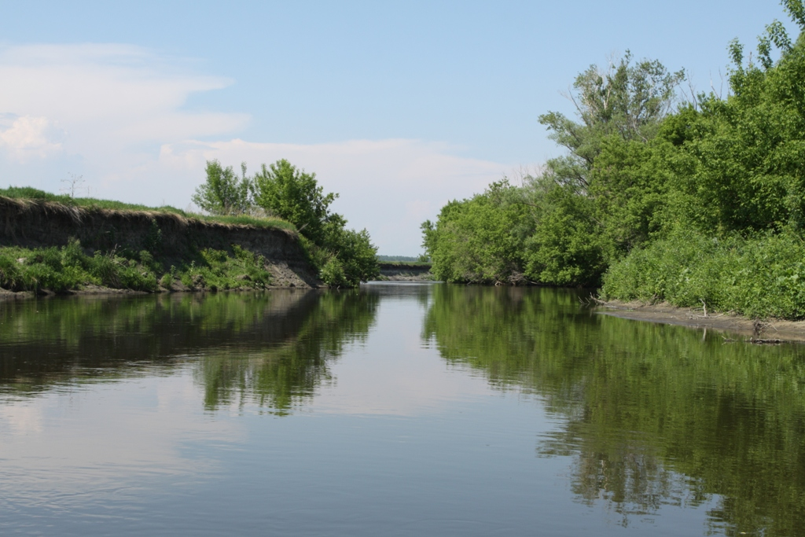

- Введение.
«Почему вода в Свияге грязная?»

Мы живём в городе Ульяновске, который расположен на берегах двух рек – Волги и Свияги. Вместе с родителями мы часто отдыхаем в парке «Новое поколение», в районе которого протекает Свияга. Однажды, гуляя по парку и изнывая от жары, нам захотелось искупаться. Река так и манила нас к себе своей прохладой. Но родители строго-настрого запретили нам купаться в ней. Объяснили это тем, что вода в Свияге сильно загрязнена, в ней много бактерий вредных для человека.
Проблема: «Почему вода в Свияге грязная?»
Тема: Сохраним Свиягу.
Цель: выяснить экологическое состояние реки и что можно сделать, чтобы вода в ней была чистая.
Задачи:
- Поиск, сбор и анализ информации о Свияге, одной из крупнейших рек Ульяновской области.
- Исследовать состояние берегов и воды реки Свияга в нашем районе.
- Выяснить причины состояния здоровья Свияги на сегодняшний день.
- Систематизация и обобщение знаний о растениях и животных Свияги.
- Организация и проведение мероприятий в защиту реки.
- Создать « Жалобную книгу Свияги».
Объект исследования: река Свияга
Предмет исследования: география реки, история происхождения названия реки, растительный мир реки, животный мир реки, экология реки.
Предметами исследования занимались: географ, историк, ботаник, зоолог, эколог.
Методы исследования: поиск и анализ информации, наблюдение, наглядный, практический, анкетирование.
Актуальность проекта: тема актуальна, потому что от экологического состояния, от здоровья нашей реки Свияга зависит здоровье всех жителей города
Ожидаемый результат: определение экологического состояния реки и создание «Жалобной книги Свияги».

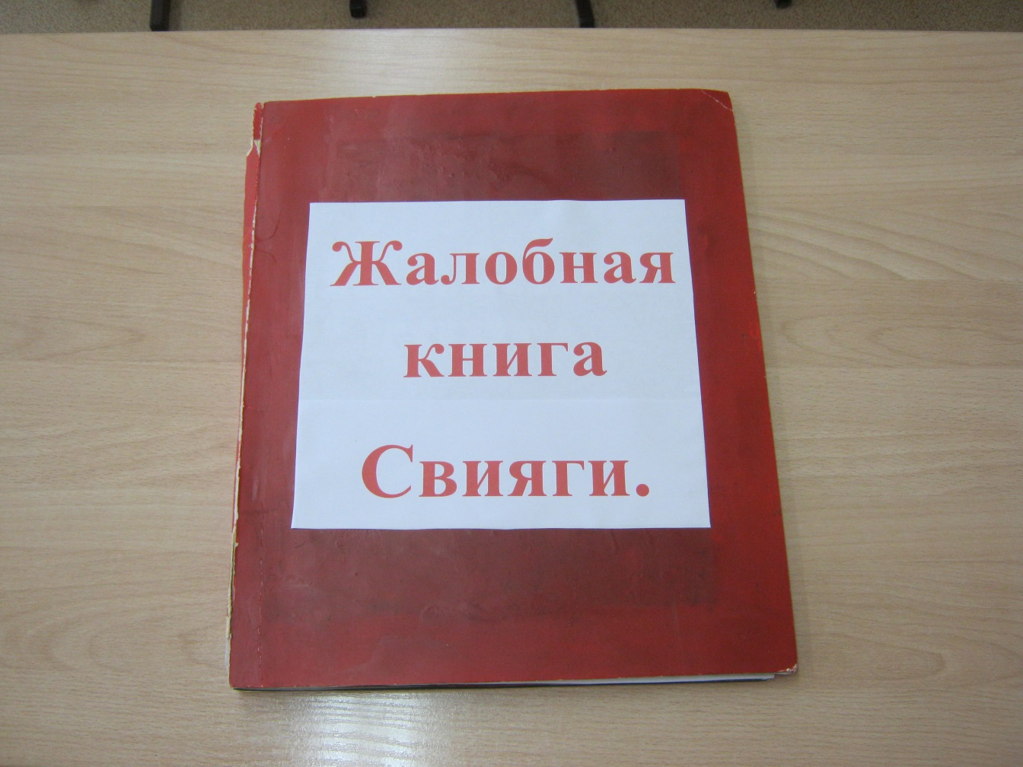

- Работа над проектом.
I этап – организационный «Хочу всё знать!»
Поиск информации.
Цель:
- собрать материал о реке Свияга;
- обогатить знания о животном и растительном мире реки;
- способствовать воспитанию бережного отношения к природе.
Результат: информация использована для проведения классного часа
«Речка, реченька, река!»

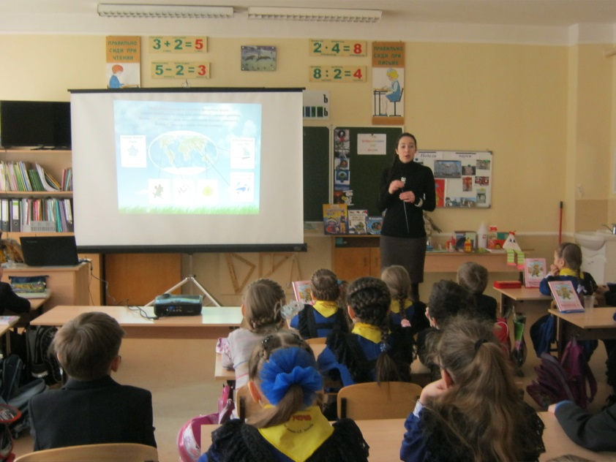

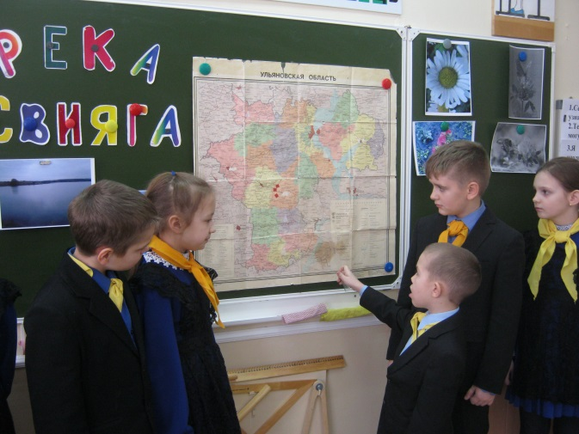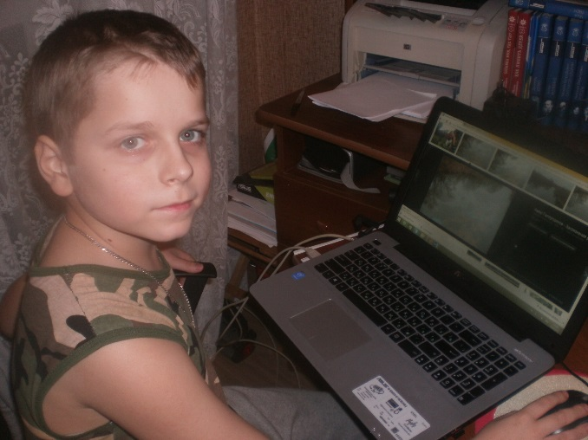

Классный час
«Речка, реченька, река!»
Тема: «Речка, реченька. Река!».
Цель:
1.Систематизировать и обогатить знания детей о реке Свияга, о природных связях.
2. Через содержание материала подвести к мысли, что именно человек в ответе за экологическое состояние реки.
3. Способствовать воспитанию бережного отношения к природе.
Результат: составлен план работы над проектом « Свияга – текущая вода».
Ход занятия.
- Организационный момент: создание рабочей атмосферы, включение в деятельность.
Природа – это дом, в котором мы живём.
И в нём шумят леса, текут и плещут реки.
Под сводом голубым, под светом золотым
Хотим мы в этом доме жить вовеки!
- Сколько рек протекает через город Ульяновск?
- Как называются эти реки?
- Что вы знаете о реке Свияга?
2. Рассказы учащихся о Свияге.
Калашников Артур.
- Что в имени твоём, Свияга?
- Сегодня мы хотим вам рассказать о реке Свияга. Река Свияга – одна из крупнейших рек Ульяновской области, правый приток Волги, в которую она впадает в пределах Татарстана.
- Существует несколько мнений о происхождении названия Свияга. Слово происходит от тюркское «зия» - вода и «ага» - течь, т.е. переводится просто «текущая вода».
- По другой версии, «свияга» в русских говорах XIV века переводится «дикая утка». Отсюда и название одного из видов уток «свиязь».
Географ – Александрова Анастасия.
- География реки.
4. Река Свияга начинается в Кузоватовском районе и, что интересно, истоков у неё целых три. Главный исток Свияги находится к юго-западу от села Кузоватово, примерно в 5 км. Исток берёт начало из лесного болотца, к которому со всех сторон примыкает сосновый лес. Болотце питается ручейком. Течение в нём тихое, но вода чистая и холодная. Ручеёк и болотце заросли по берегам ивой, ольхой. Всё это очень благоприятно для сохранения жизни истока.
5. Другой исток Свияги находится около села Красная Поляна. Третий исток Свияги расположен около села Баевка.
6. Общая длина реки 375 км, по территории Ульяновской области её путь 216 км 400 м. в пределах Ульяновска протяжённость Свияги около 25 км. Течение Свияги медленное.
7. Волга течёт с севера на юг, а Свияга – с юга на север, поэтому их берега подмываются навстречу друг другу! Ежегодно реки сближаются на 4 мм. Т.к. минимальное расстояние между реками в черте города – 2 км, то они обязательно «встретятся» через несколько миллионов лет.
8. Свияга изменяется в течение года. Весной – это половодье (тает снег, вода выходит из берегов), летом - цветёт (растения в воде перецветают и начинают гнить), зимой – замерзает полностью, осенью – вода мутная, грязная.
Биолог – Домнина Алиса.
Зоолог – Петрова Полина.
- Река даёт жизнь.
9. Вдоль Свияги можно увидеть растения – иву, камыш, кувшинку, осоку, ряску. Очень много кубышки жёлтой, которая образует на поверхности воды крупные цветки с приятным запахом. В середине прошлого века в Свияге появилось и прижилось одно из самых распространённых на Земле водных растений – элодея канадская. Из-за своей способности очень быстро расти оно получило название «водяная чума».
10. Зоологи насчитывают в пойме Свияги более двух тысяч видов животных. Очень много насекомых: комары, стрекозы, клопы-водомерки. В реке водится рыба – сом, подлещик, щука, плотва и др.
11. По берегам Свияги можно встретить семь видов земноводных. Уж и ящерица – типичные обитатели побережья, а вот встречу с болотной черепахой можно считать большой удачей.
12. По берегам реки в черте города Ульяновска отмечается около 150 видов птиц. Наиболее характерны озёрная чайка, иволга, речная крачка. Из водоплавающих – кряквы, неуклюжие коростели и камышницы.
13. Млекопитающих, связанных с рекой, гораздо меньше. В Свияге обитают водяная полёвка, ондатра, реже – бобёр. Ближе к окраине города можно встретить кабана и косулю. Норка и выдра исчезли из городской Свияги уже лет 30 тому назад.

Эколог – Котельников Назар.

- Экология реки.
14. Сейчас река используется для орошения полей, для полива дачных участков, водопой скоту, ловли рыбы, для отдыха и купания (хотя и запрещено купаться уже 15 лет). Основная причина – загрязнённость реки. Заводы выбрасывают отходы, люди сваливают мусор, неочищенные ливневые стоки тоже попадают в Свиягу.
15. Качество воды в реке с каждым годом ухудшается. Вода оценивается как умеренно-загрязнённая.
16. Экологические службы города упорно бьются за спасение реки Свияги. В пределах Ульяновска создан экологический парк «Чёрное озеро», где проводятся праздники «День Земли» и Всемирный день охраны окружающей среды. На реке Свияга люди построили плотину, которая служит для очистки реки.
17. Ребята, мы призываем вас:
- берегите водоёмы;
- не оставляйте мусор в местах отдыха;
- не разрешайте взрослым мыть машины на берегу реки;
- не сбрасывайте химические вещества в реку;
- спасём Свиягу – реку нашего детства и потомки нам скажут спасибо!
- давайте заботиться о природе: ведь это наше будущее! Свиягу мы записываем в жалобную книгу природы. Вы не слышите её стоны, вопли и ахи? ПОМОГИТЕ ЕЙ!
3. Составление плана работы над проектом « Река моего детства».
План работы над проектом.
№ п/п | Название мероприятия | Форма проведения |  | Место проведения
ЭТАП 1. Организационный
1. | «Речка, реченька, река!», планирование работы над проектом | Классный час |  | Кабинет №305
2. | «Хочу всё знать!» | Встреча с научным сотрудником музея Кореповой Д.А. |  | Кабинет №305
ЭТАП 2. Основной
1. | Очистка берега р. Свияги от бытового мусора в местах массового неорганизованного скопления людей. | Практическая работа | Берег р. Свияга около парка «Новое Поколение»
2. | «Как вода приходит в наш дом?» | Экскурсия на водоканал. | п. Туть, ул. Тургенева, 24
3. | «Свияга зимой» | Зимняя экскурсия | Берег р. Свияга около парка «Новое Поколение»
4. | «Какую воду мы пьём?» | Лабораторные исследования | Кабинет химии №317
5. | «Берегите Свиягу!» | Агитбригада | Актовый зал
6. | Проведение анкетирования для выявления экологической грамотности школьников. | Анкетирование | МБОУ СОШ №82, ученики 2 – 4 классов
7. | Выпуск листовок, рисунков, плакатов в защиту водоёмов. | Практическая работа | МБОУ СОШ №82, ученики
8. | Агитационная пропаганда | Оформление стенда | Рекреация 3этажа.
9. | «Река моего детства» | Экологический праздник | Актовый зал
ЭТАП 3. Заключительный
1. | «Жалобная книга Свияги» | Заседание творческой группы | Кабинет №305
2. | «Гори наукой, открывай миры» (ГНОМ) | Научно-практическая конференция | МБОУ СОШ  № 82. Актовый зал

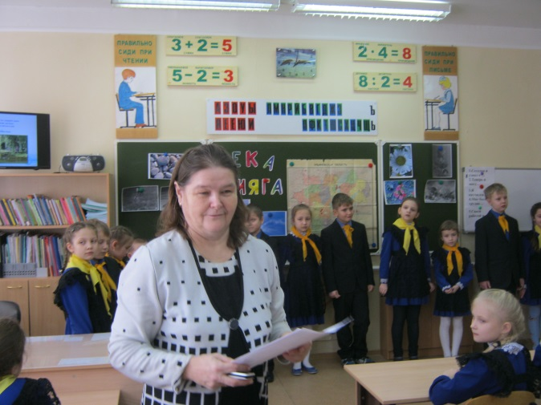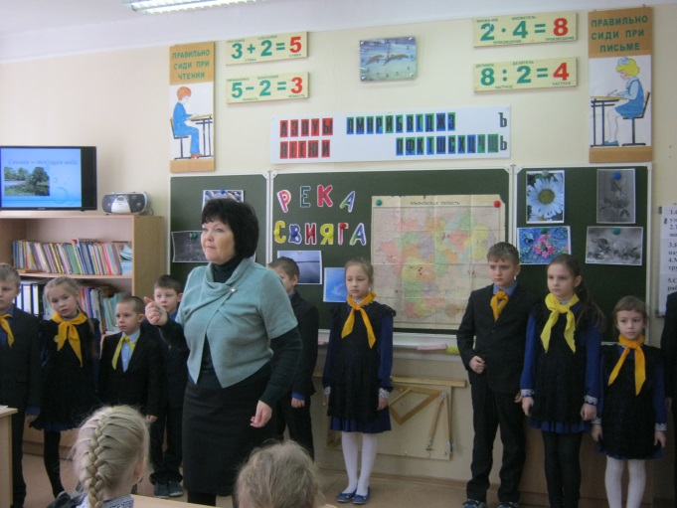

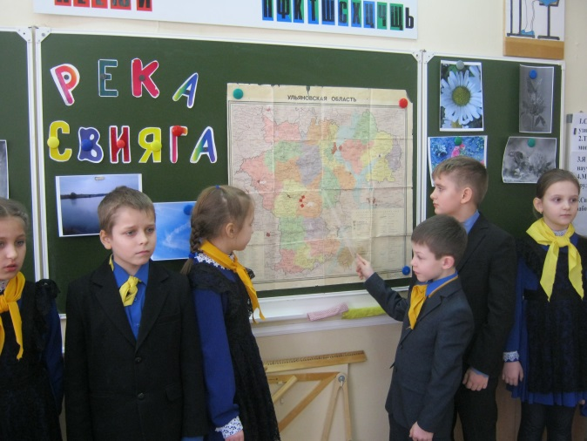

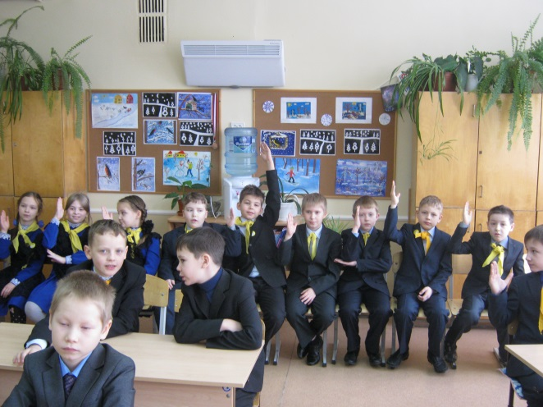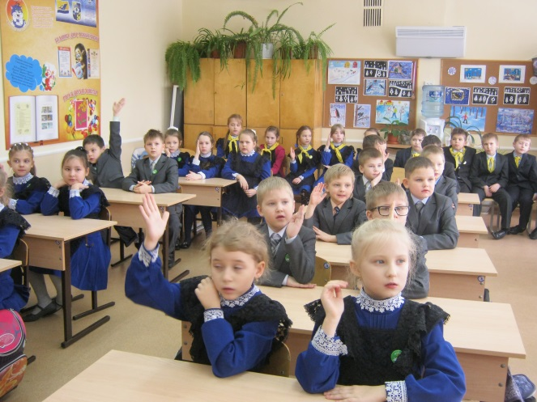

Встреча с научным сотрудником областного краеведческого музея Кореповой Д.А.
«Хочу всё знать!»
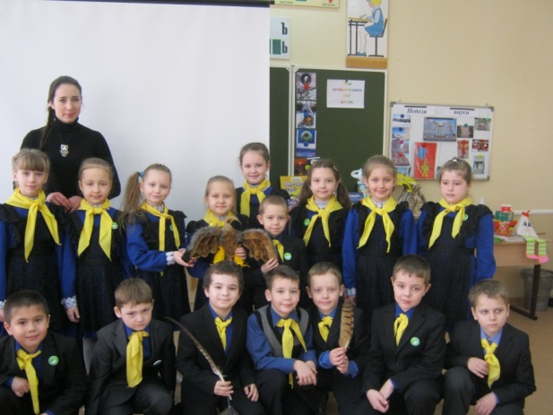

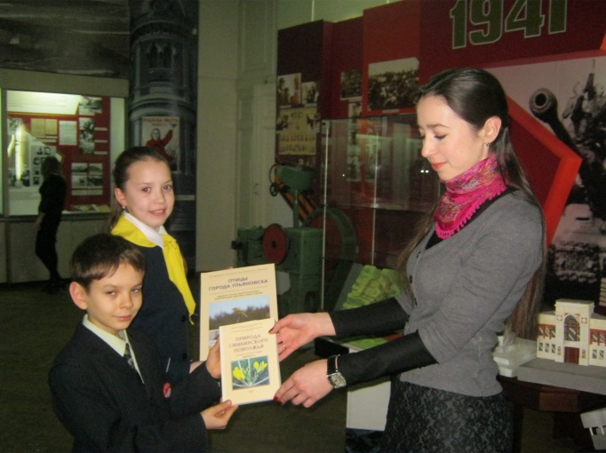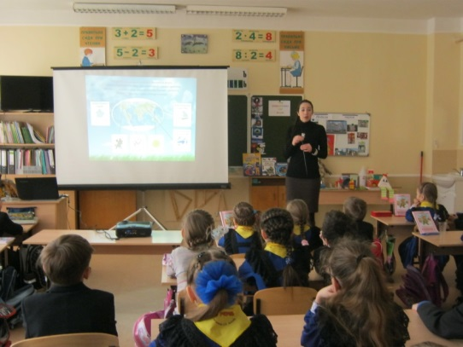

II этап – основной «Реке даём жизнь!»
- Практический
Очистка берега реки Свияга от бытового мусора в местах массового неорганизованного скопления людей.
13 сентября 2020 г. около парка «Новое Поколение», находящегося по ул. Шолмова, ребята 3 «Б» класса, родители учеников и классный руководитель Гордеева Ирина Викторовна собрались для уборки берега реки Свияги от бытового мусора. Это место традиционно считается местом отдыха людей Дальнего Засвияжья. Летом здесь купаются и загорают. В любое время года здесь можно встретить людей разных возрастов.
Дети и родители запаслись мешками для сбора мусора и рукавицами. Сбор мусора прошёл активно и весело. Дети и взрослые работали слаженно, помогая и подбадривая друг друга.
Результат: на небольшом участке берега реки было собрано 16 мешков мусора!

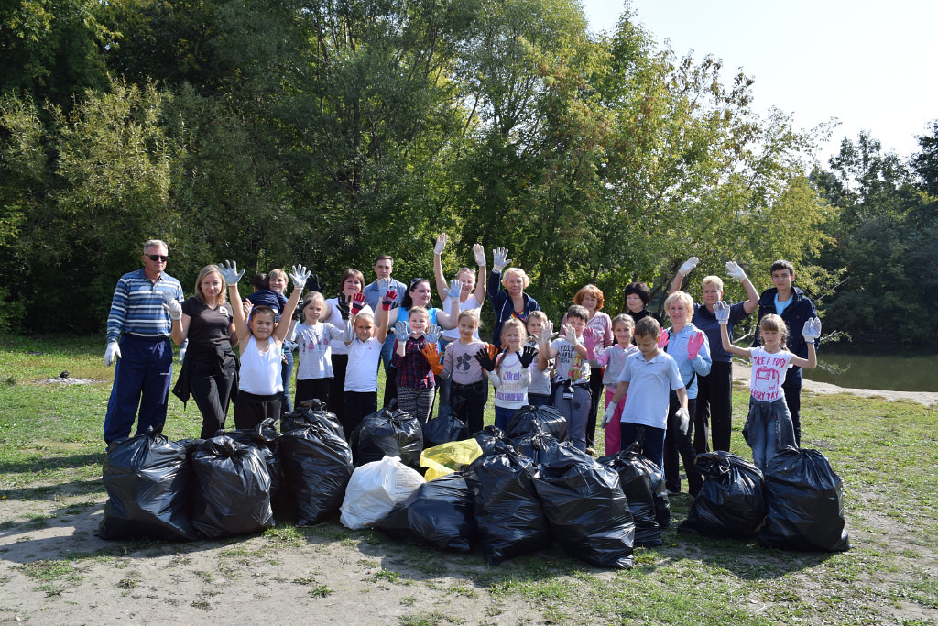

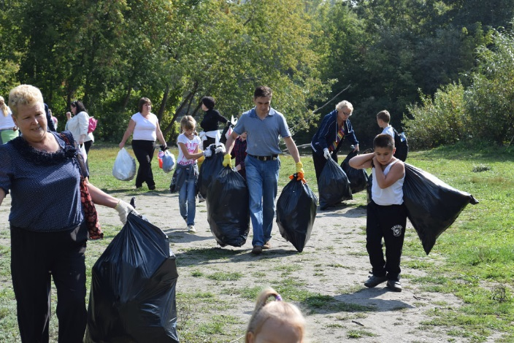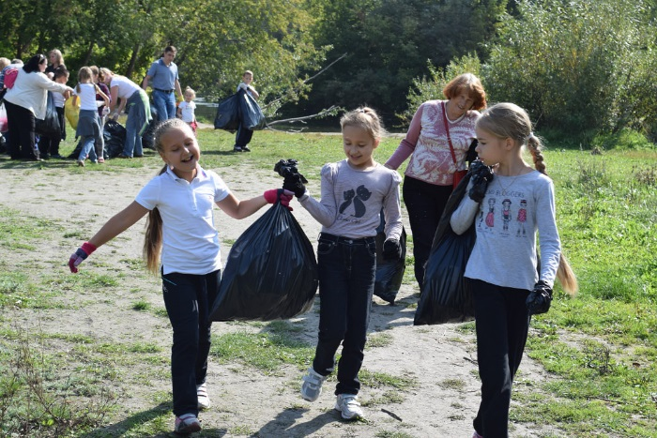

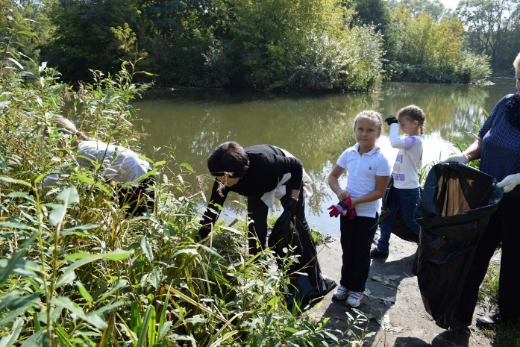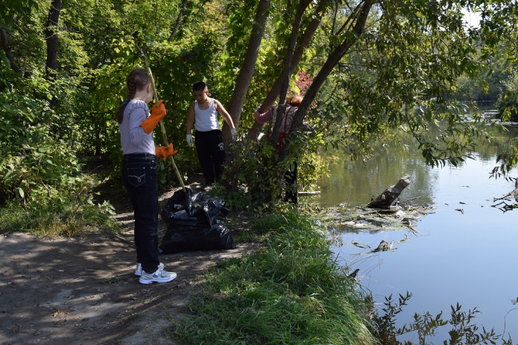

Забор воды из Свияги.

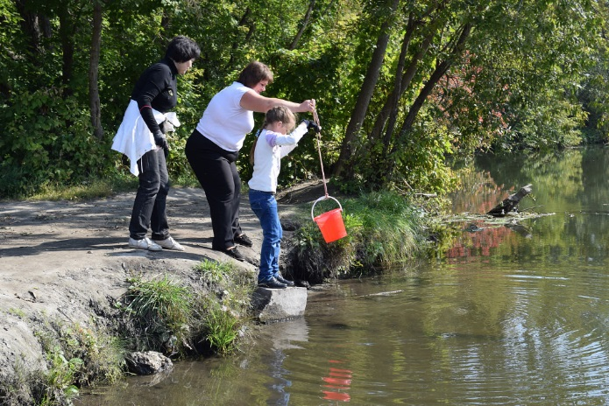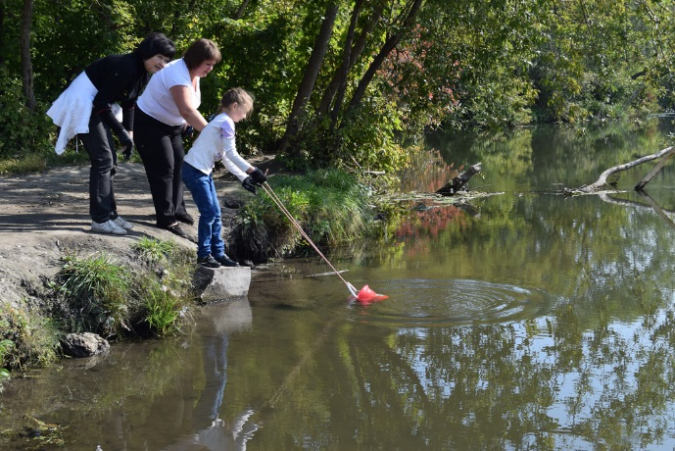

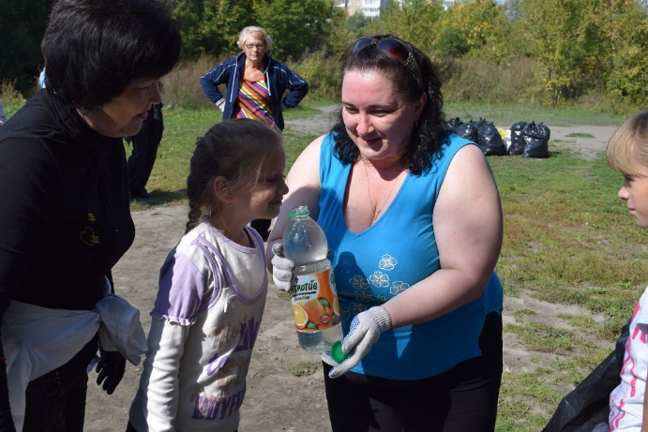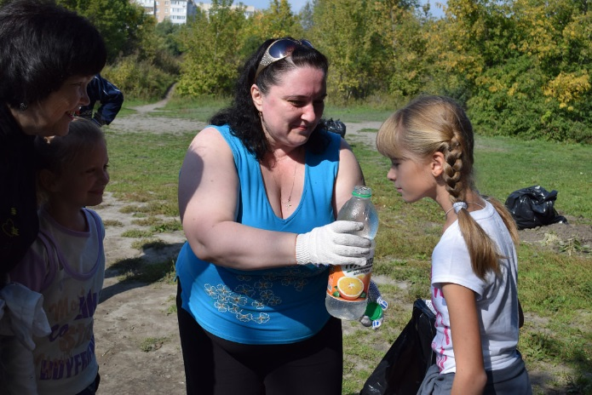
Анкетирование.
Цель: выявление экологической грамотности у учащихся.
Участники: ученики 2 – 4 классов Средней школы № 82.
Среди учащихся 2 – 4 классов проведено анкетирование. Им были предложены следующие вопросы.
Вопросы:
1.Любите ли вы отдыхать на берегу Свияги?
2.Оставляете ли после себя мусор?
4.Участвовали ли вы в уборке береговой линии какой-либо реки?
5.Участвовали ли вы в агитационной работе, призывали к бережному отношению к природе?
6.Согласны ли вы, что от нашего отношения к природе зависит наше будущее?
7.Как вы оцениваете экологическое состояние реки Свияга в Ульяновске на сегодняшний день?
8. Как можно улучшить экологическое состояние реки?

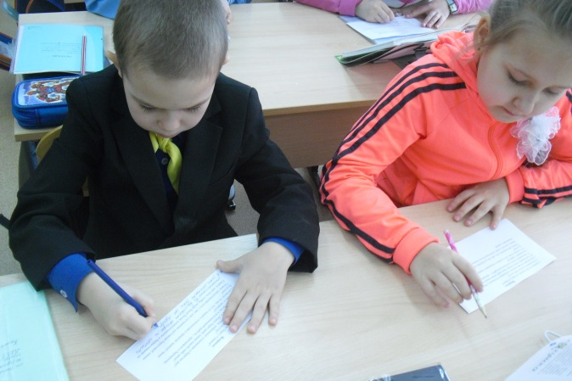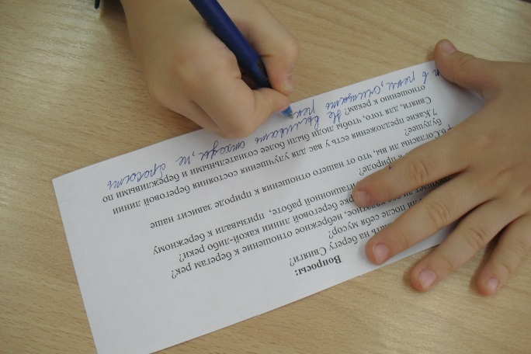

Результаты анкетирования:
Жители микрорайона Свияга часто бывают на прогулке возле реки Свияга. Среди опрошенных признаками плохой экологии считаются:
- мутность воды;
- масляные разводы на поверхности воды;
- мусор на берегах реки.
По мнению участников анкетирования здоровье реки Свияга можно улучшить следующими способами:
- обустроить на берегах специально оборудованные места отдыха;
- ввести новую должность под названием «речник» (подобно «лесник»), который будет следить за экологическим состоянием реки.
Анкетирование показало, как много неравнодушных, отзывчивых к экологическим проблемам учащихся. Ребята готовы к активным действия по охране водоёмов.

Зимняя экскурсия на Свиягу.
Цель: познакомить с изменениями на реке Свияга зимой;
провести наблюдения за жизнью растений и животных зимой;
сделать забор воды для проведения опытов.

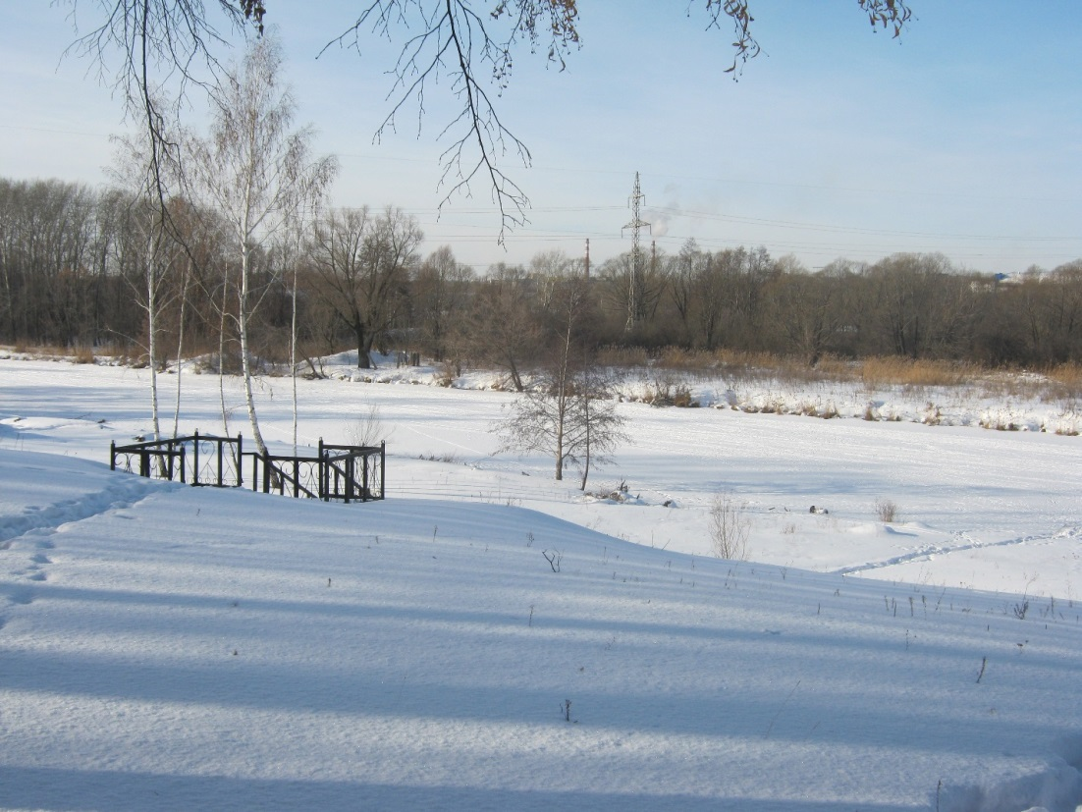

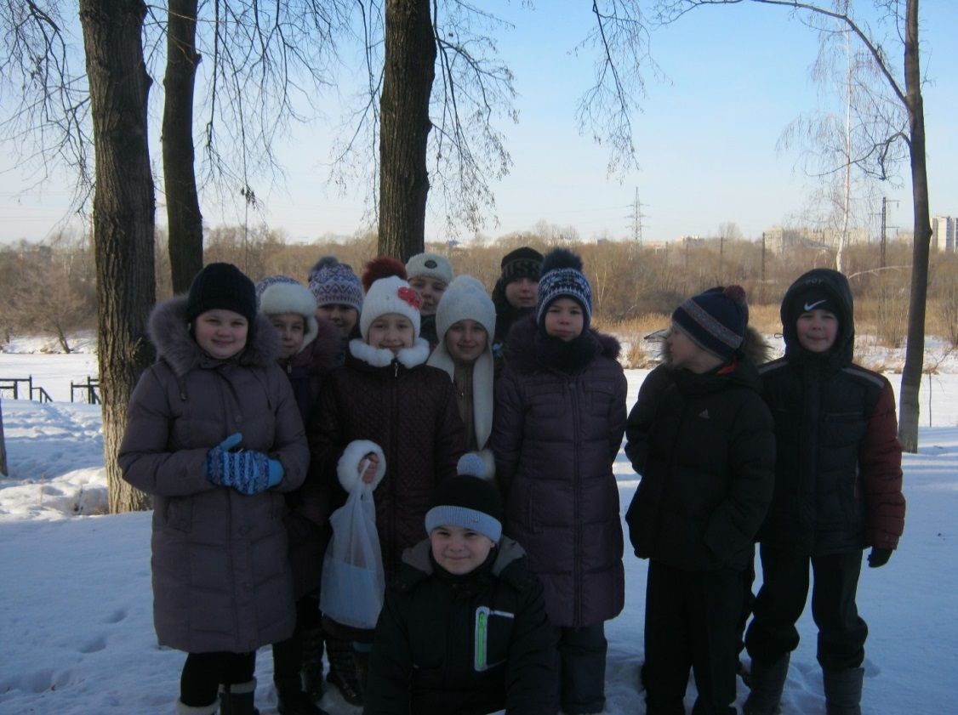

Результаты наблюдений: вода в реке замёрзла и покрылась льдом, деревья и кустарники стоят голые, не слышны голоса птиц.
Наши исследования
Экскурсия на водоканал
«Как вода приходит в наш дом?»

Цель: познакомиться с историей Симбирского водопровода;
узнать, как вода приходит в наш дом и какую воду мы пьём;
выяснить причины загрязнения воды.

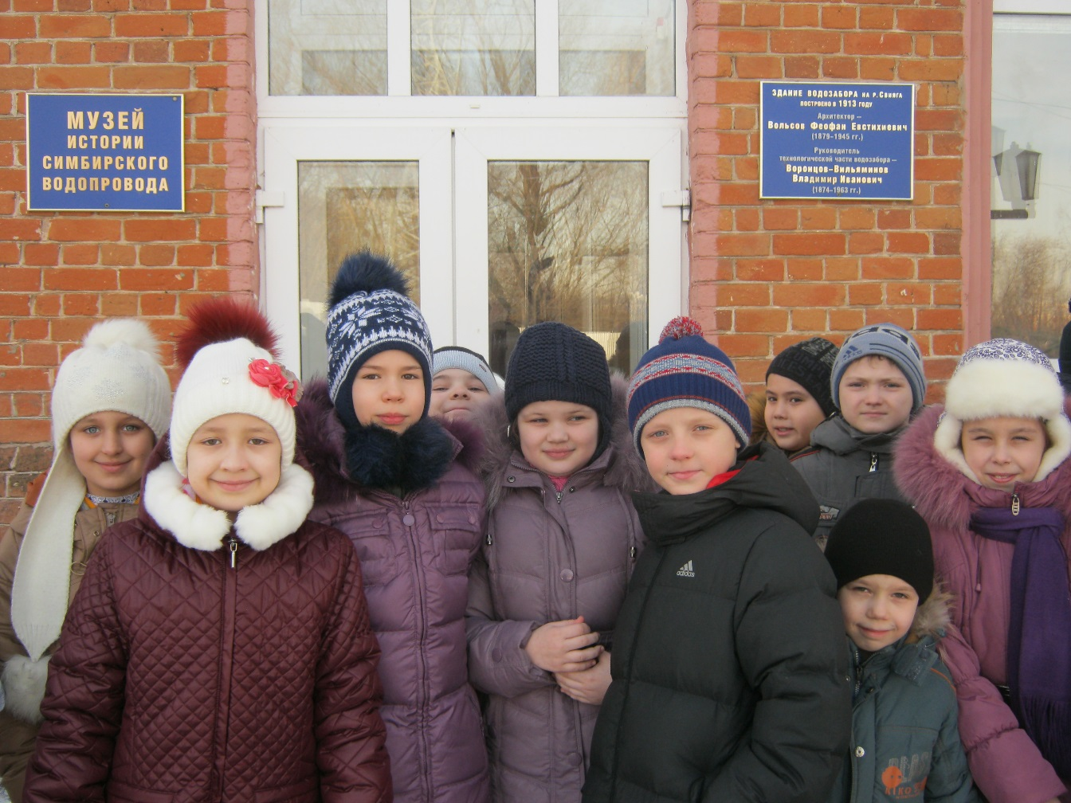

Ребята посетили музей воды ОМУП «Ульяновскводоканал» в п.Тути. В ходе экскурсии они познакомились со всеми трудностями, которые переживали жители Симбирска-Ульяновска в ходе становления системы водообеспечения города.
В ходе экскурсии у ребят возникли вопросы о сточных водах. Как выяснилось, система очистки сточных вод в Ульяновске выведена на достойный уровень. Так после очистки в водоёмы сбрасывается вода гораздо чище, нежели отбиралась. Особый интерес школьников вызвал зал водоочистки законсервированной водонасосной станции. Раньше дети не задумывались о том, какой труд послужил результатом тому, что мы можем просто налить воды из-под крана.
В ходе экскурсии ребята узнали о ценности воды, сложности её получения, а главное о необходимости беречь воду.

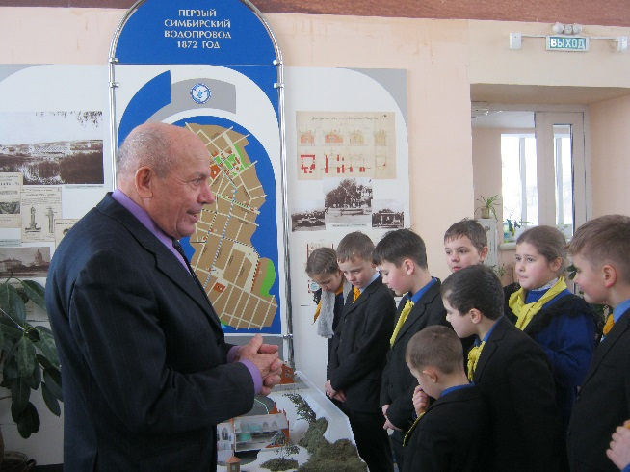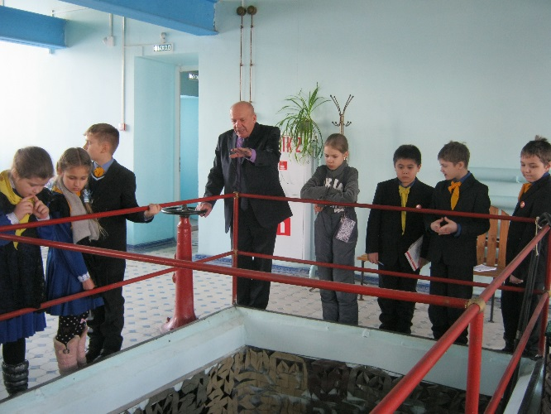

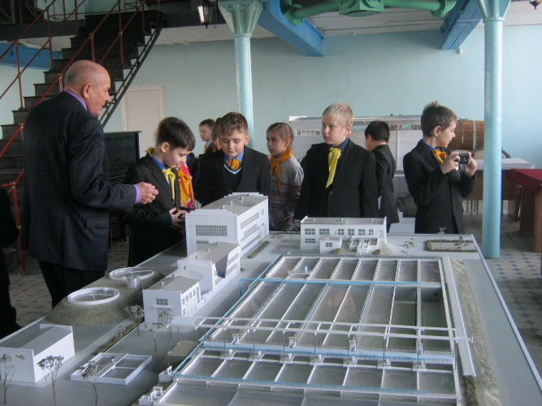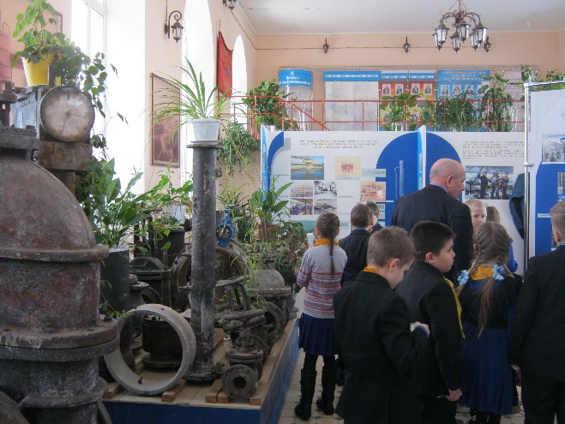

Как рассказал директор музея Виктор Ильич Гребенюк, несмотря на то, что наш город находится между двух рек, проблемы с водой были всегда. Пройдя долгий и тернистый путь, современный Ульяновск имеет развитую систему водоснабжения, работающую на сегодняшний день лишь на половину. Директор музея Гребенюк В.И. также отметил, что доставка до потребителя качественной воды является нелегким и недешёвым делом. Виктор Ильич назвал причины загрязнения воды:
- У истоков реки Свияга установлены запруды. Вода в них застаивается и течёт в сторону Ульяновска не очень чистая.
- На берегах находятся животноводческие хозяйства, которые сливают загрязнённые стоки прямо в реку.
- На территории г. Ульяновска отсутствует ливневая канализация, поэтому весной вся грязь с улиц города течёт прямо в реку.
- Очистные сооружения устарели и не справляются с очисткой воды.
В школьной лаборатории.
«Какую воду мы пьём?»

Цель: с помощью лабораторных опытов определить: есть ли вредные вещества в реке Свияга.
Река Свияга имеет важное значение для хозяйственной деятельности людей. С давних времен люди обязательно выбирали место для жилья вблизи воды - большой или малой. Вода была необходима человеку не только для питья, водопоя домашних животных, полива выращиваемых растений. Это и рыбалка, это и средство передвижения, это и выработка энергии. На реке находятся промышленные предприятия. Кроме того, воды Свияги используются для водоснабжения промышленности, населения и орошения в земледелии.
Всё это не может не сказаться на экологическом состоянии реки.
Мы побывали в школьной лаборатории и провели опыты под руководством учителя химии Куцегуб Нины Фёдоровны.
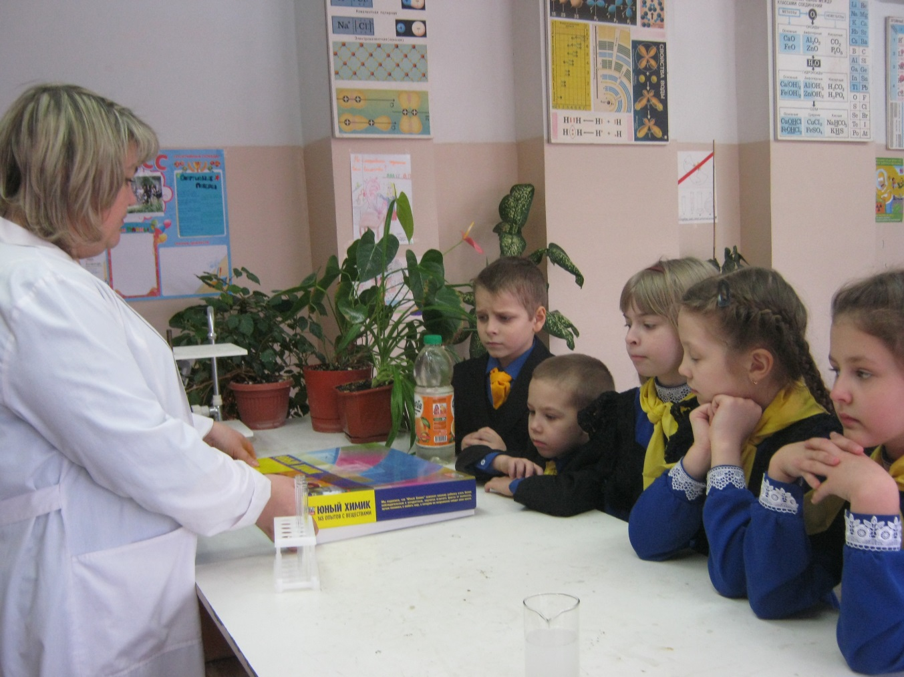
Для исследований мы использовали воду, взятую во время экскурсий на реку Свиягу осенью и зимой. Речную воду отстаивали сутки.

Опыт №1
Определение наличия запаха у воды из реки.
Мы отлили часть воды в пробирку. Нина Фёдоровна научила нас правильно провести данный опыт. Надо непросто понюхать, а как бы ветром приблизить запах к носу.
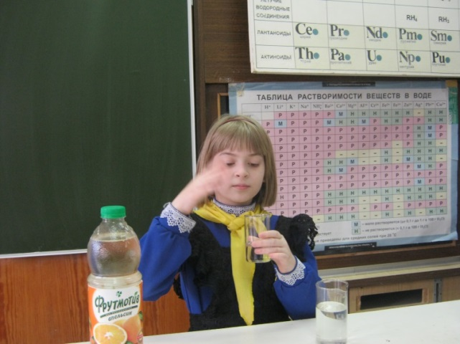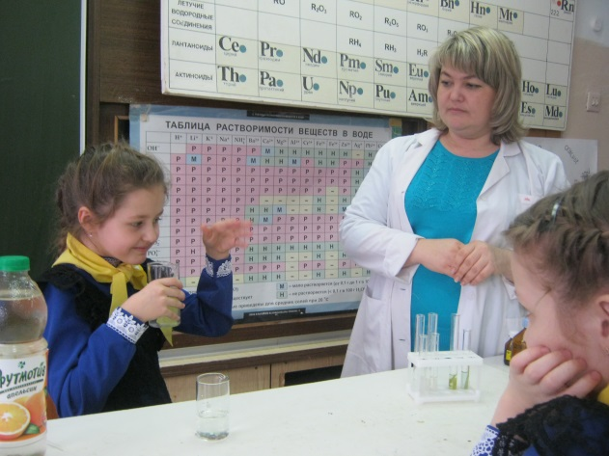
Вывод: речная и водопроводная вода выраженного запаха не имеет.

Опыт №2
Определяли прозрачность воды.
Для этого мы отлили часть воды в пробирку и посмотрели на свет. Мы заметили в речной воде мелкие частицы песка, которые не оседают, но при этом сохраняется прозрачность воды. В результате исследования при помощи микроскопа выявлено наличие в воде тёмных соринок в виде хлопьев.
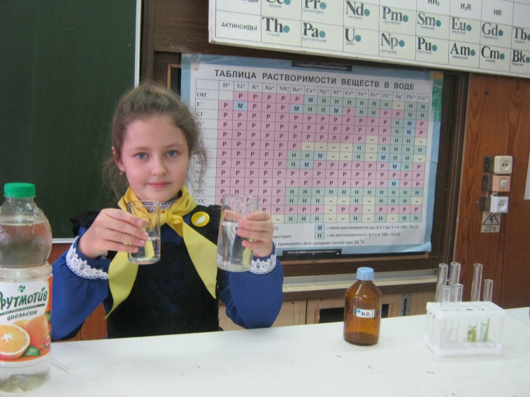
Вывод: вода прозрачная.

Опыт №3

Определение наличия хлора в речной воде.

Для этого мы отлили в одну пробирку речной воды, а в другую пробирку воды из-под крана.

Для очистки воды используют гидрохлорид. В обе пробирки добавили нитрат серебра . Нина Фёдоровна сказала, что если хлор в воде присутствует, то должен выпасть белый творожистый осадок. В результате мы обнаружили лёгкое помутнение в водопроводной воде.

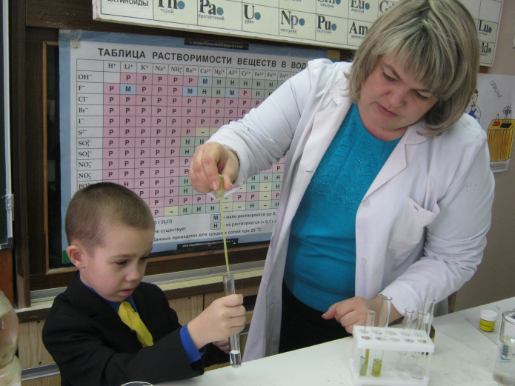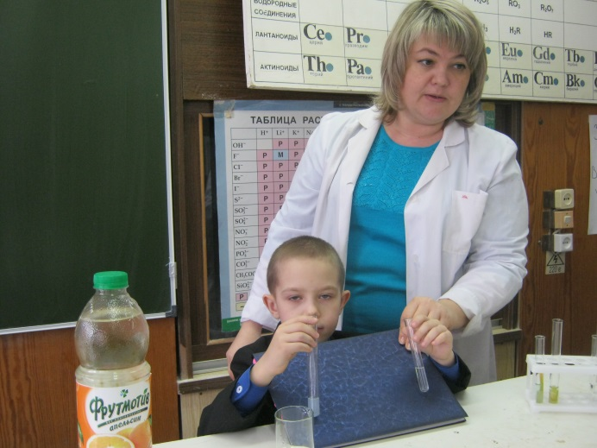
Вывод: в речной воде хлора не обнаружено, а в пробирке с водопроводной водой обнаружены следы хлора.
Опыт № 4
Определение наличия щёлочной среды.
Для этого мы отлили в одну пробирку речной воды, а в другую пробирку воды из-под крана. Затем Нина Фёдоровна дала нам универсальную индикаторную бумагу. Бумага в пробирках стала тёмно-зелёного цвета. Это означает нейтральный уровень.
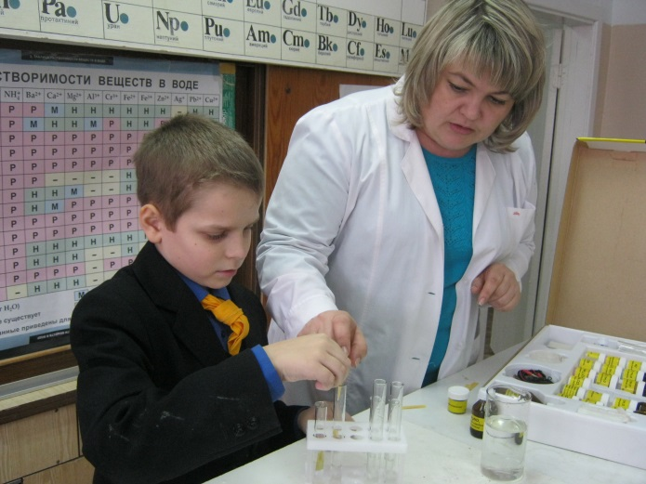
С помощью специальной таблицы мы определили, что уровень щёлочи в водопроводной воде =7, а речной = 6.
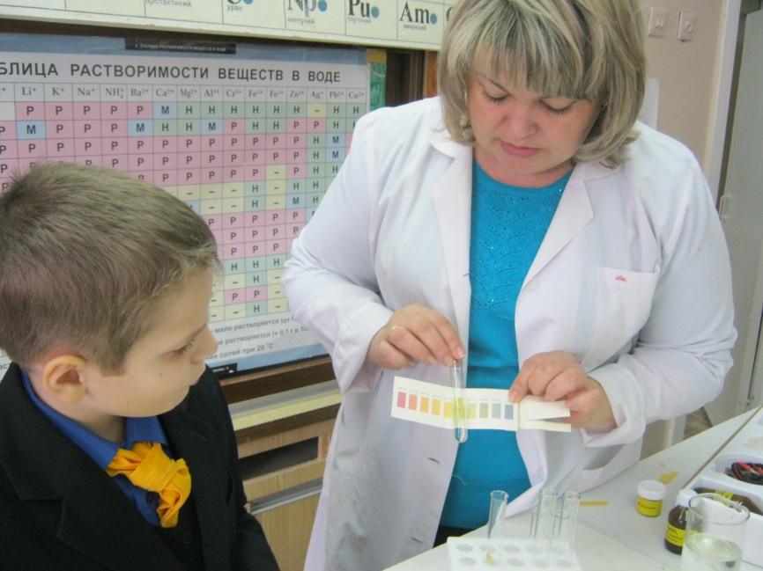

Вывод: водопроводная и речная вода имеет нейтральную среду.

Опыт №5
Определения наличия сульфатов в речной воде.
Для этого мы отлили в одну пробирку речной воды, а в другую пробирку воды из-под крана. Затем Нина Фёдоровна дала нам хлорид бария, который мы добавили в пробирки. После этого в речной воде образовалось небольшое количество осадков.
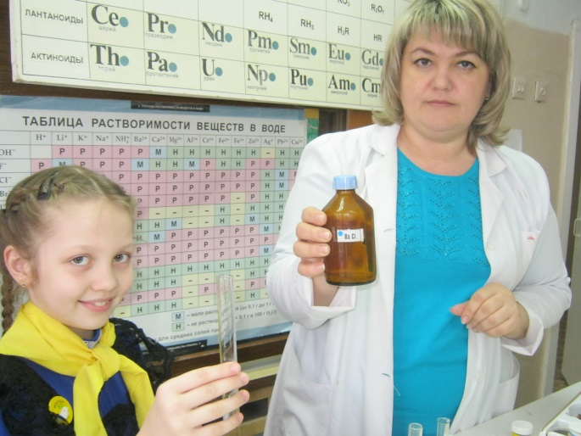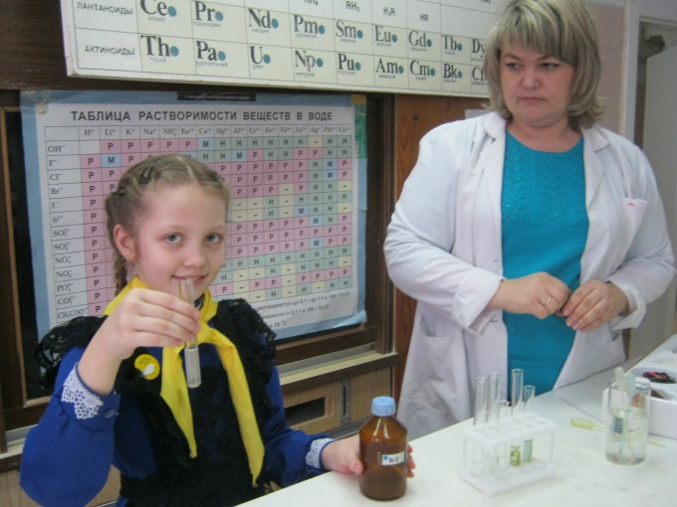
Вывод: значит, речная вода содержит малое количество сульфатов ионов.

Результаты лабораторных опытов
 | Водопроводная вода | Вода из Свияги
запах | нет | нет
прозрачность | прозрачная | мелкие частицы песка
хлор | есть | нет
щелочная среда | нейтральная | нейтральная
сульфаты | нет | небольшое количество
Вывод: вода в реке Свияга умеренно загрязнённая.
Свои показатели мы решили сравнить с результатами исследований специалистов.
Исследования по качеству воды ежегодно проводят специалисты Ульяновского водоканала по охране окружающей среды. Они пришли к выводу, что Свияга сегодня является рекой умеренно загрязнённой. Из разговора по телефону с начальником лаборатории качества питьевой воды ВГСВ Е.Н. Сунцовой мы узнали, что качество питьевой воды, подаваемой с сооружений водоподготовки, соответствует нормативам СанПиНа.
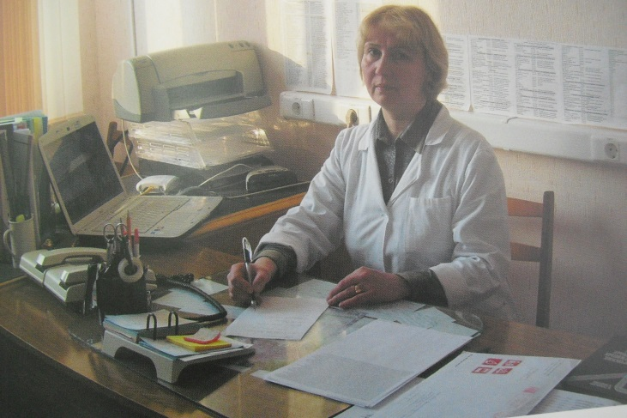

Со слов В.И. Гребенюка вода с очистных сооружений поступает в город чистая. Но трубы, по которым проходит вода в наш дом, ржавые и старые. Поэтому вода загрязняется.

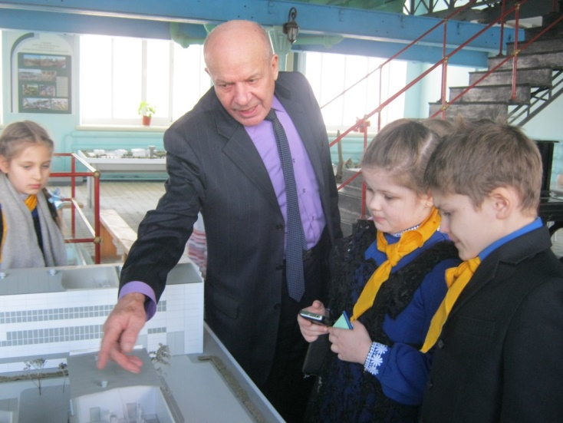
- Творческий.
«Спасём Свиягу!»
Конкурс плакатов и рисунков.
Цель: создать наглядный агитационный материал по теме « Спасём Свиягу!»

Результат: приняли участие 48 человек.
Нарисовано – 25 плакатов, 23 рисунка.

Победители конкурса:
- Петрова Полина
- Хромова Лада
- Домнина Алиса
- Сажнова Анастасия
- Лай Александр
- Степанов Даниил

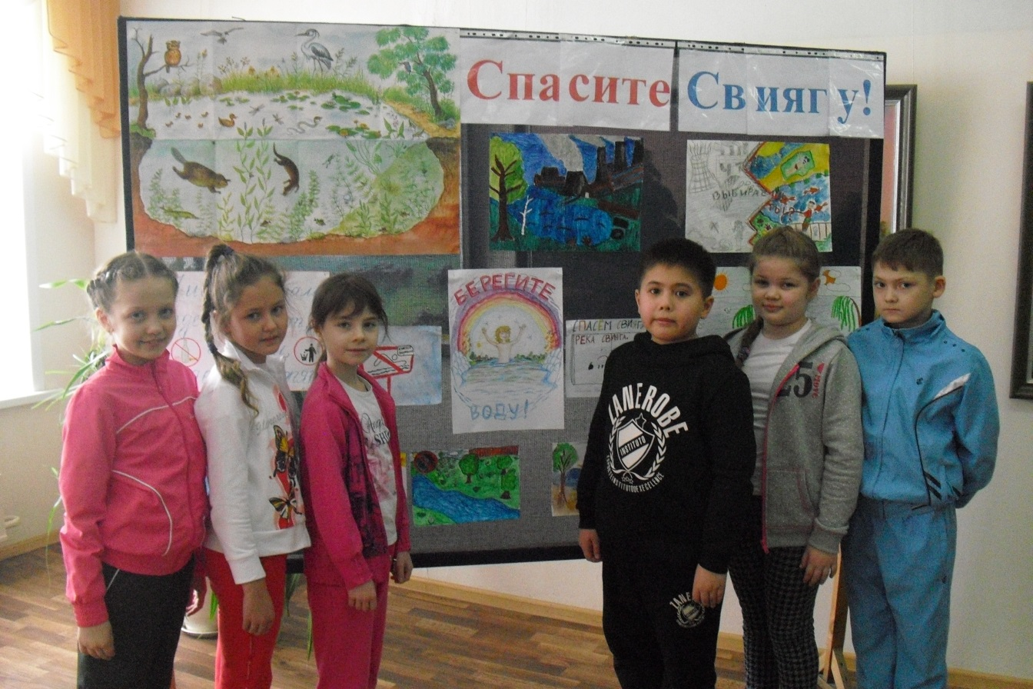

Наглядная агитация
«Сохраним Свиягу!»

Цель: привлечь внимание взрослых и детей
к вопросу охраны водоёмов родного края.
Результат: красочно оформленный стенд
привлёк внимание учащихся других классов,
учителей, родителей.

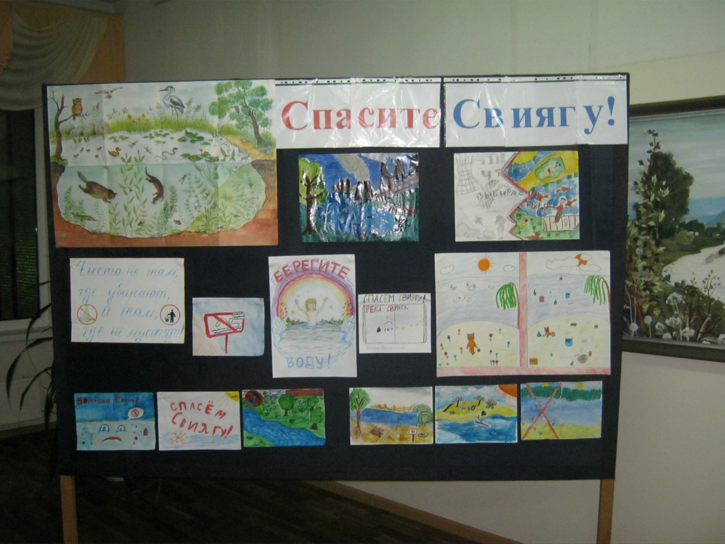

Выпуск агитлистовок
« Река просит помощи!»

Цель:
создать и распространить в школе и микрорайоне агитационный материал в защиту реки Свияга;
прививать навыки агитационной работы у учащихся.
Результат: выпущено 48 агитлистовок.

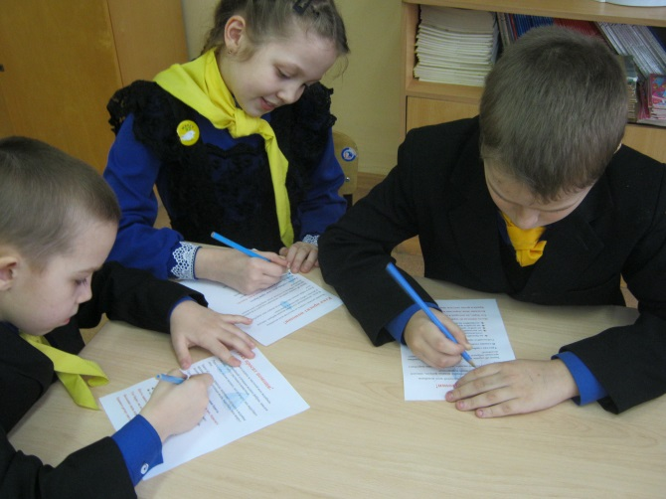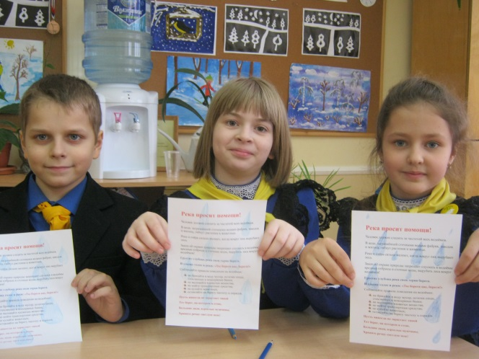
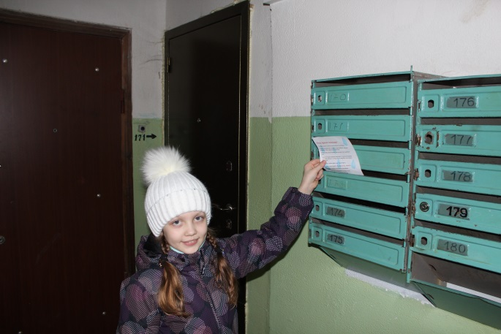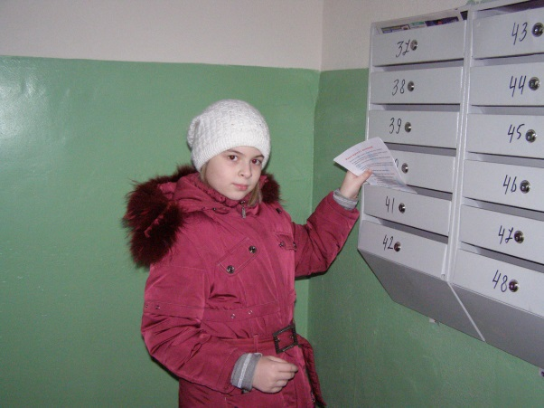
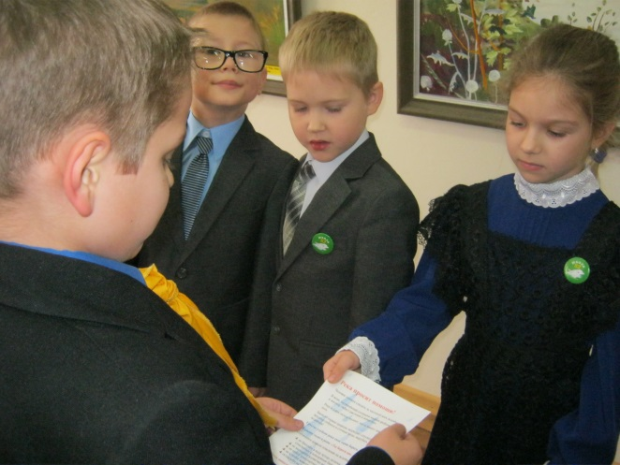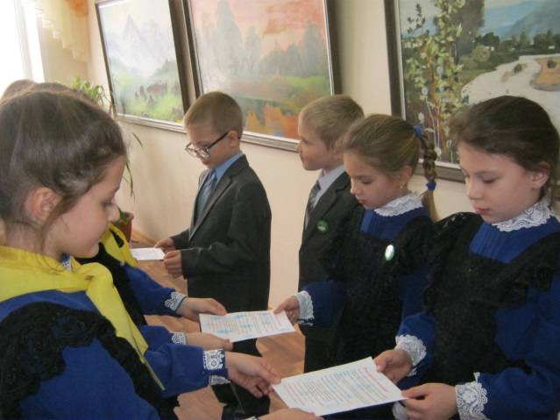
Выступление агитбригады.
«Река просит помощи!»
Цель:
- провести пропагандистско-просветительскую
экологическую работу среди учащихся начальной
школы, родителей;
- способствовать формированию активной жизненной
позиции.
Результат: участников агитбригады - 20 человек.
Слушателей - 120 человек учащихся и 5 учителей.

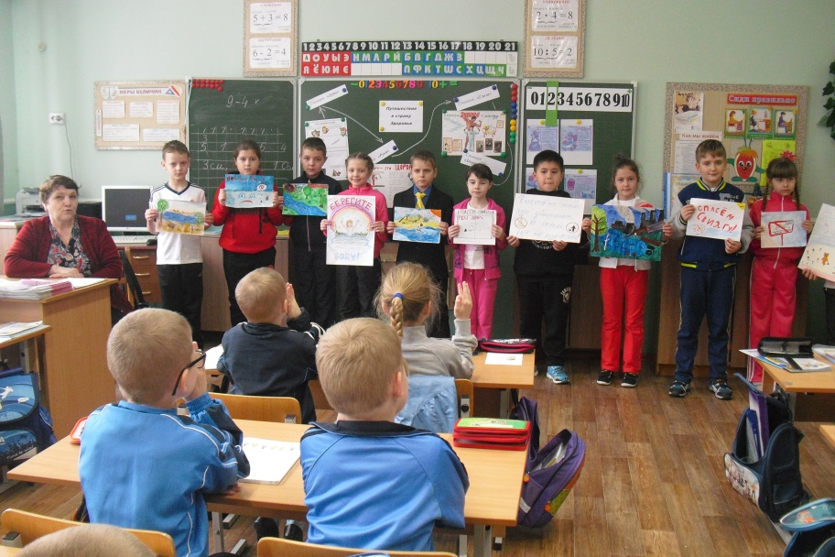

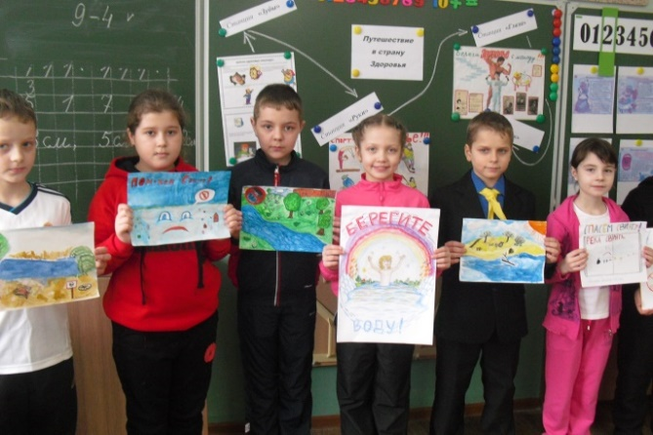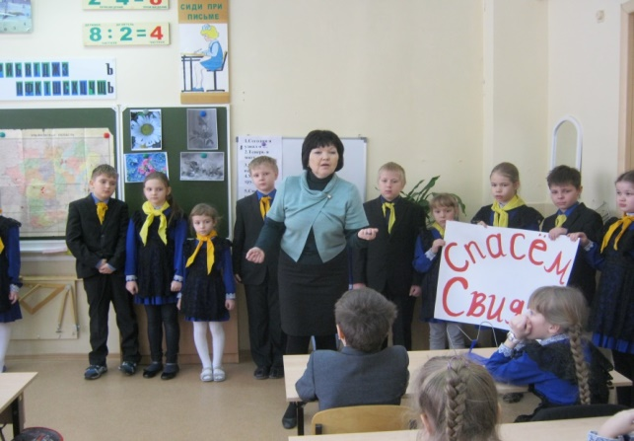

Экологический праздник
«Река моего детства»
Цель: привлечь внимание к экологической проблеме загрязнения реки Свияги.
Задачи:
- показать последствия для природы неразумной деятельности человека;
- разъяснить необходимость охраны реки;
- содействовать формированию у ребят нравственных качеств;
- способствовать формированию активной жизненной позиции школьников.
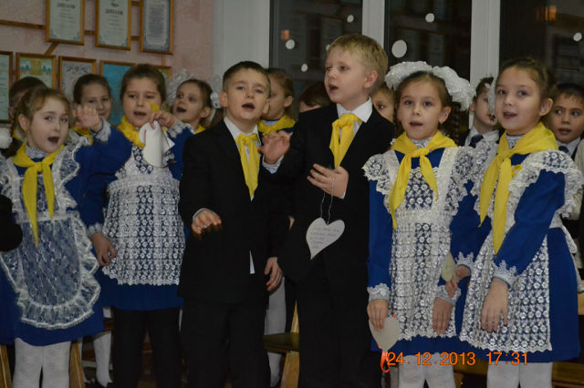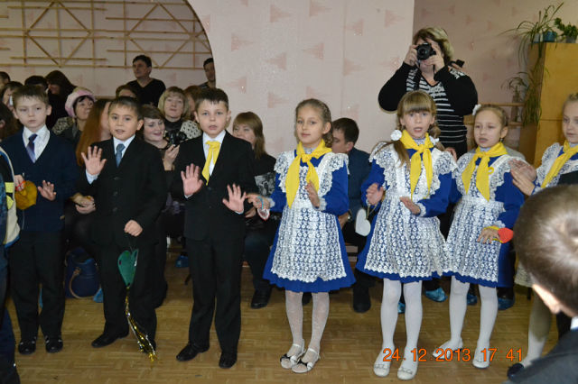

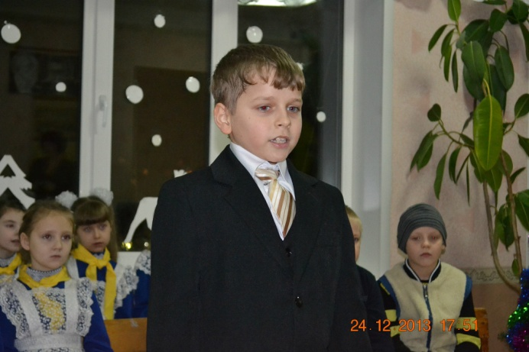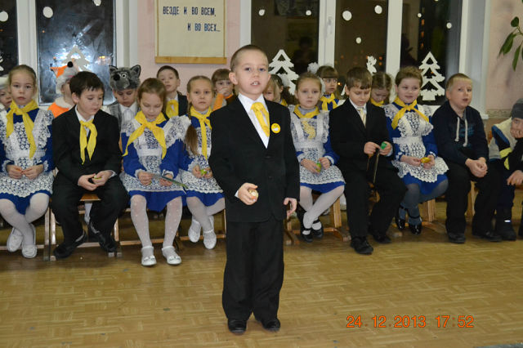

III этап – итоговый
Школьная научно-практическая конференция.
Защита проекта прошла на школьной научной конференции и была отмечена членами жюри, как одна из лучших.
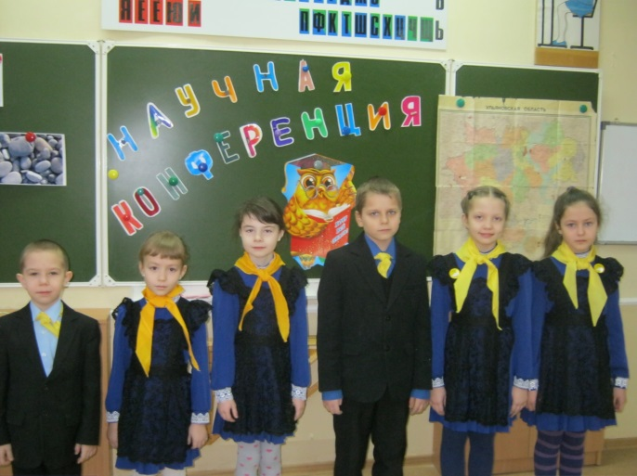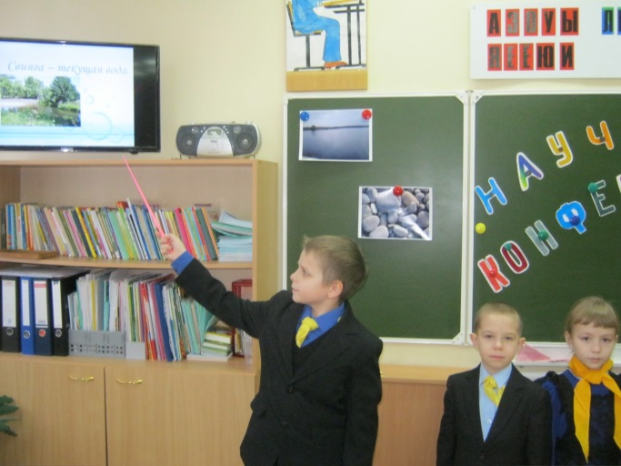
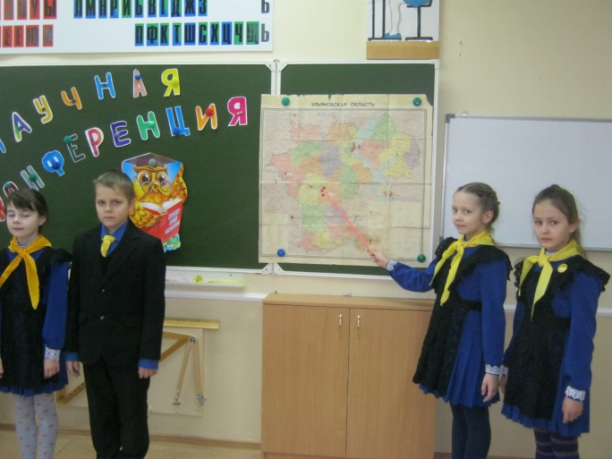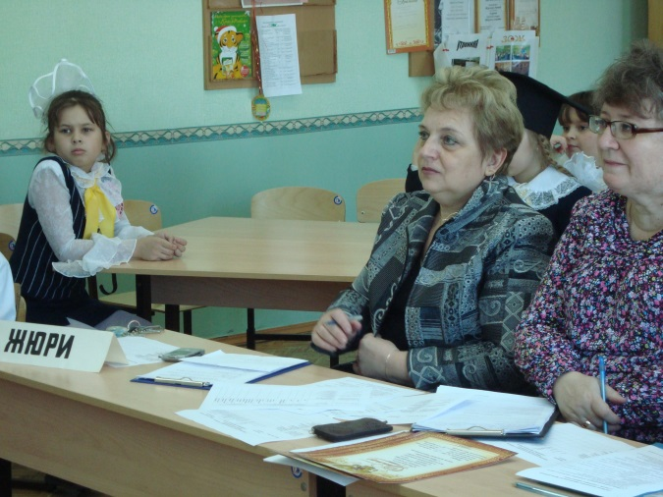
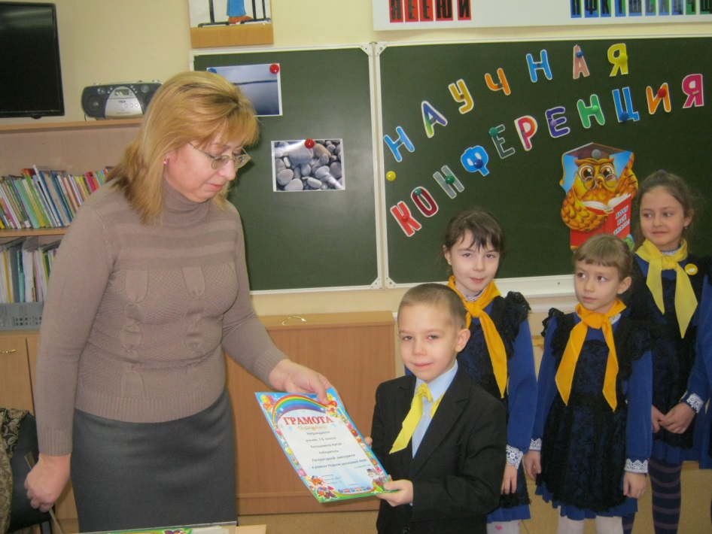
III этап - итоговый.
Заключение
Работая над проектом «Река моего детства», мы поняли, что человек готов брать от природы бесконечно много, забывая о том, что необходимо сохранять, оберегать, преумножать её богатства. От деятельности человека, от его малых и больших дел зависит состояние окружающей среды, в том числе и экологическое состояние реки Свияги. Сопоставив всю информацию об экологии реки Свияга, мы сделали вывод: вода в реке Свияга умеренно загрязнённая. Чтобы вода была в ней чистой, нужно:
- ликвидировать запруды на истоках реки;
- построить новые очистные сооружения или переоборудовать старые;
- провести ливневую канализацию во всех районах г.Ульяновска;
- запретить сливать в реку производственные отходы;
- расчистить берега от мусора и организовать оборудованные места отдыха;
- призвать жителей города соблюдать чистоту и порядок на берегах нашей родной реки Свияга.
Наша работа имела практический характер. Мы написали «Жалобную книгу Свияги», призывая всех людей спасти родную реку.
К экологической проблеме реки Свияги нам удалось привлечь внимание учащихся, родителей, жителей микрорайона. Экологический праздник «Река моего детства» получил положительные отзывы со стороны родителей и администрации школы. За активное участие и помощь в организации и проведении экологической акции «Чистый город» по уборке и благоустройству прибрежной зоны реки Свияги мы получили Благодарственное письмо от депутата Ульяновской городской Думы Руслана Сеюкова.
Мы научились работать вместе, помогать друг другу. Нам было очень интересно узнавать о реке нашего детства и рассказывать об этом ребятам и взрослым.

- Литература.

- http://www.wanders-k.ru
- http://lovclub.ru/topic/
- http://www.samaragid.ru/nature/river/reka-sviyaga.html
- Географический энциклопедический словарь: Понятия и термины. – М., 1988. — 432 с. с илл.
- География России: Энциклопедический словарь. — М., 1998.
- Здоровье населения Ульяновской области и среда обитания: мед.-экол. атлас / С. В. Ермолаева; ИМЭиФК УлГУ. - Ульяновск : УлГУ, 2007.
- Ульяновский водоканал. Вчера. Сегодня. Завтра. – М., UP PRINT, 2012.

